Documento de Requisitos
DR001 – Atividades Não Sujeitas ao Licenciamento Ambiental –Silos e Armazéns destinados ao Armazenamento, Secagem e Beneficiamento de Produtos Agrícolas Não Industrializados - UE
PONTO FOCAL | E-MAIL
Naira Maria da Silva Duarte | naira.duarte@inema.ba.gov.br

Este documento de requisitos tem como objetivo permitir especificar os requisitos e funcionalidades do sistema, por meio dele é possível que os clientes e usuários realizarem sua validação e aprovação, além de dar o suporte aos desenvolvedores para construir o que foi desenhado.

ATUALIZAÇÕES:
DATA | AUTOR | EMAIL | DESCRIÇÃO | VERSÃO
02/06/2026 | Matheus Bonfim Guilherme | matheus.bonfim@acto.com.br | Criação | 1.0

SUMÁRIO

INTRODUÇÃO AO CASO DE USO 2
DOCUMENTOS RELACIONADOS 3
DICIONÁRIO DE SIGLAS E ABREVIAÇÕES 3
MAPEAMENTO DO FLUXO DE PROCESSO 3
ATORES 3
CASOS DE USO 4
REGRAS DE NEGÓCIO GERAIS 4
LISTA DE MENSAGENS 5
PROTOTIPAÇAO DE TELAS 6
TL001 – Tela Inicial Atividades Dispensadas de Licenciamento Ambiental 6
TL002 – Cadastrar Atividade Não Sujeita – Aba de Dados Básico 8
TL003 – Cadastrar Atividade Não Sujeita – Aba Caracterização da Atividade – Silos e Armazém 10
TL004 – Cadastrar Atividade Não Sujeita – Aba Documentos e Estudos – Silos e Armazéns 16
TL005 – Modal Cadastro de Sondagem 18
TL008 – Modal Localização Geográfica 20
OBSERVAÇÕES 21
CONCLUSÃO 21
ASSINATURA E TERMO DE ACEITE 21

INTRODUÇÃO AO CASO DE USO
A funcionalidade Atividades Não Sujeitas ao Licenciamento Ambiental (ANSLA) permite ao usuário externo solicitar a emissão de uma declaração para atividades dispensadas de licenciamento ambiental, conforme legislação vigente. O processo é realizado por meio de um formulário eletrônico composto por etapas sequenciais, cujos campos, documentos obrigatórios, instruções e fluxo de análise são definidos de acordo com o tipo de atividade selecionado.

DOCUMENTOS RELACIONADOS
- TR - Anexo I
- Contrato nº 035/2025 – INEMA / ACTO BR Soluções em Tecnologia LTDA

DICIONÁRIO DE SIGLAS E ABREVIAÇÕES
DICIONÁRIO DE SIGLAS E ABREVIAÇÕES
TL | Tela | Obrig. | Obrigatório
B | Botão | P. Autom. | Preenchimento Automático
L | Lista | MS | Mensagem
T | Tabela | RN | Regras de Negócio
F | Formulário | RNG | Regras de Negócio Geral

MAPEAMENTO DO FLUXO DE PROCESSO

ATORES
LISTA DE ATORES
Núm. | Ator | Descrição | Pré-requisitos | Tipo
 | Usuário | Solicitante que realiza o cadastro em nome próprio. | Possuir acesso ao sistema e dados cadastrais vinculados ao usuário logado. | Externo
Externo = Ator que não faz parte do negócio (Ex.: Cliente – Requisitante)
Interno = Ator que participa do negócio (Ex.: Funcionário – Analista)

CASOS DE USO

REGRAS DE NEGÓCIO GERAIS
Num. | Nome | Descrição
RG001 | Responsável Técnico | O Responsável Técnico deverá ser selecionado dentre os profissionais previamente cadastrados para o empreendimento.
RG002 | Formação Profissional | A Formação Profissional será preenchida automaticamente conforme o responsável técnico selecionado, não permitindo edição.
RG003 | Registro Profissional | O Nº do Registro Profissional será preenchido automaticamente conforme o responsável técnico selecionado.
RG004 | Seleção de CNAE | O usuário poderá selecionar um ou mais CNAEs da estrutura hierárquica disponibilizada pelo sistema.
RG005 | Remoção de CNAE | O sistema deverá permitir a exclusão individual dos CNAEs adicionados antes da finalização do requerimento.
RG006 | Comunidade no Entorno | A resposta para existência de comunidade em raio de 1 km será obrigatória.
RG007 | Área Construída | O campo Área Total Construída deverá aceitar apenas valores numéricos positivos.
RG008 | Área do Terreno | O campo Área Total do Terreno deverá aceitar apenas valores numéricos positivos.
RG009 | Operações do Empreendimento | O usuário poderá selecionar uma ou mais operações desenvolvidas no empreendimento.
RG010 | Operação Beneficiamento | Quando selecionada a operação Beneficiamento, o sistema deverá apresentar a seção "Beneficiamento" para seleção das operações específicas.
RG011 | Queima de Combustível | Quando informado que há queima de combustível para secagem, o sistema deverá apresentar a seção para seleção do combustível utilizado.
RG012 | Combustível Madeira | Quando selecionado o combustível Madeira, o sistema deverá apresentar os campos para informar os certificados RAF de Madeira Nativa e/ou Madeira Exótica.
RG013 | Utilização de Caldeira | A informação sobre utilização de caldeira será obrigatória.
RG014 | Unidade Armazenadora | O sistema deverá permitir o cadastro de uma ou mais unidades armazenadoras por meio do modal específico.
RG015 | Localização da Unidade | Cada unidade armazenadora deverá possuir ao menos uma localização geográfica cadastrada.
RG016 | Geometria da Unidade | A localização geográfica da unidade armazenadora deverá possuir geometria do tipo Ponto.
RG017 | Utilização de Água | Quando informado que a atividade utiliza água, o sistema deverá apresentar a seção Origem da Água.
RG018 | Origem da Água | O usuário poderá selecionar uma ou mais origens de água.
RG019 | Captação por Concessionária Pública | Quando selecionada esta origem, o sistema deverá apresentar as opções EMBASA e SAAE para seleção.
RG020 | Captação Superficial | Quando selecionada, o sistema deverá apresentar os documentos Portaria Vigente e Declaração de Dispensa de Outorga de Direito de Uso da Água.
RG021 | Captação Subterrânea | Quando selecionada, o sistema deverá apresentar os documentos Portaria Vigente e Declaração de Dispensa de Outorga de Direito de Uso da Água.
RG022 | Documento de Outorga | Para cada documento selecionado deverá ser informado obrigatoriamente o Número do Documento correspondente.
RG023 | Sistema de Tratamento | Quando informado que existem sistemas de tratamento de efluentes, o sistema deverá apresentar a listagem dos sistemas disponíveis.
RG024 | Sistemas de Tratamento | O usuário poderá selecionar um ou mais sistemas de tratamento de efluentes.
RG025 | Lançamento em Corpo Hídrico | Quando informado que a empresa lança efluentes em corpo hídrico, o sistema deverá apresentar os documentos de autorização correspondentes.
RG026 | Documento de Lançamento | Para cada documento selecionado deverá ser informado o Número do Documento correspondente.
RG027 | Caracterização das Emissões | O usuário poderá selecionar uma ou mais formas de caracterização das emissões atmosféricas.
RG028 | Equipamentos de Controle | O usuário poderá selecionar um ou mais equipamentos de controle de emissões.
RG029 | Medidas de Controle | Quando informado que existem medidas de controle de emissões, o sistema deverá apresentar a listagem das medidas disponíveis.
RG030 | Seleção das Medidas | O usuário poderá selecionar uma ou mais medidas de controle de emissões.
RG031 | Classificação dos Resíduos | O usuário poderá selecionar uma ou mais classificações de resíduos conforme a ABNT NBR 10004:2004.
RG032 | Destinação Final | O usuário poderá selecionar uma ou mais formas de destinação final dos resíduos sólidos.
RG033 | Sistema de Segurança | O usuário poderá selecionar um ou mais sistemas de segurança existentes no empreendimento.
RG034 | Cadastro da Unidade Armazenadora | Após confirmação do modal, a unidade armazenadora deverá ser apresentada na listagem da tela principal.
RG035 | Exclusão de Registros | O sistema deverá permitir a exclusão dos registros adicionados antes da finalização do cadastro.
RG036 | Documentos Obrigatórios | A etapa Documentos e Estudos deverá apresentar apenas os documentos parametrizados para a atividade no módulo administrativo.
RG037 | Persistência | As informações somente serão gravadas definitivamente após a conclusão do requerimento.

LISTA DE MENSAGENS

Num. | Ação | Descrição | Regra de Negócio | Texto
MSG001 | Avançar | Campos obrigatórios não preenchidos. | RG001 a RG037 | Existem campos obrigatórios não preenchidos.
MSG002 | Incluir CNAE | Nenhum CNAE selecionado. | RG004 | Selecione pelo menos um CNAE.
MSG003 | Incluir Unidade | Unidade armazenadora cadastrada com sucesso. | RG014 | Unidade armazenadora adicionada com sucesso.
MSG004 | Incluir Unidade | Localização geográfica não informada. | RG015 | É obrigatório informar a localização geográfica da unidade armazenadora.
MSG005 | Incluir Unidade | Geometria inválida. | RG016 | A localização geográfica da unidade armazenadora deve possuir geometria do tipo Ponto.
MSG006 | Avançar | Número do documento não informado. | RG022 / RG026 | Informe o Número do Documento.
MSG007 | Avançar | Sistema de tratamento não selecionado. | RG023 | Selecione pelo menos um sistema de tratamento.
MSG008 | Avançar | Medidas de controle não selecionadas. | RG029 | Selecione pelo menos uma medida de controle de emissões.
MSG009 | Excluir | Confirmação de exclusão. | RG035 | Deseja realmente excluir este registro?
MSG010 | Excluir | Registro excluído. | RG035 | Registro excluído com sucesso.
MSG011 | Finalizar | Cadastro concluído. | RG037 | Atividade cadastrada com sucesso.
MSG012 | Finalizar | Documentos obrigatórios pendentes. | RG036 | Existem documentos obrigatórios pendentes de envio.
MSG013 | Avançar | Área inválida. | RG007 / RG008 | Informe um valor válido para a área.
MSG014 | Avançar | Documento RAF obrigatório. | RG012 | Informe o número do Certificado RAF correspondente ao tipo de madeira utilizado.
MSG015 | Avançar | Origem da água não selecionada. | RG018 | Selecione pelo menos uma origem da água utilizada pelo empreendimento.
MSG001 | Avançar | Campos obrigatórios não preenchidos. | RG001 a RG037 | Existem campos obrigatórios não preenchidos.

PROTOTIPAÇAO DE TELAS

TL001 – Tela Inicial Atividades Dispensadas de Licenciamento Ambiental
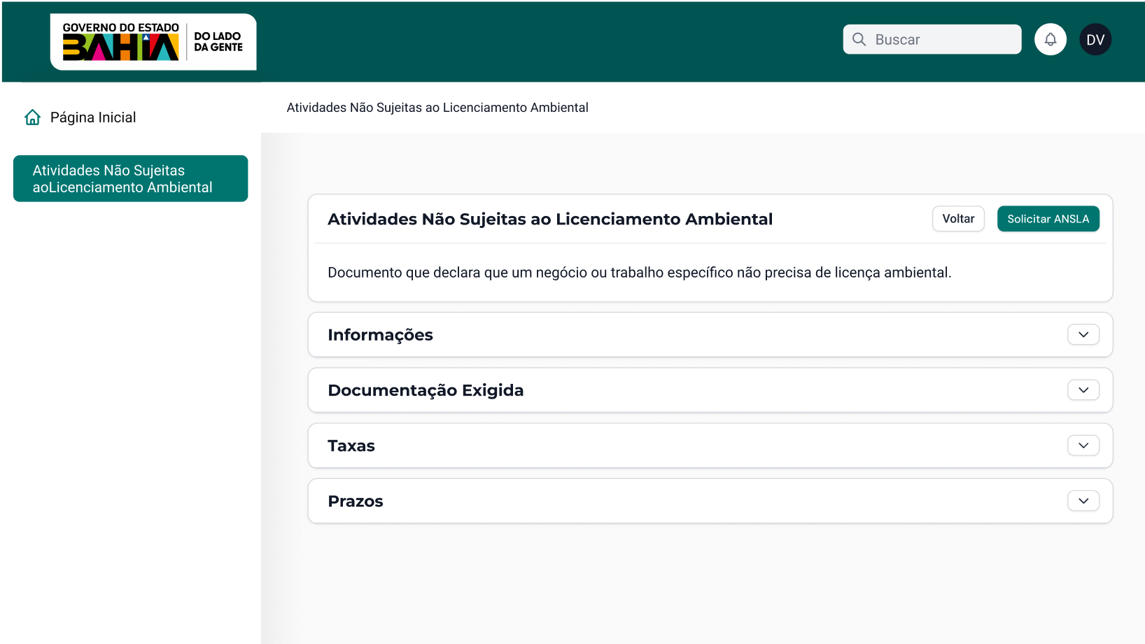
*Imagens meramente ilustrativas para apresentação de campos e botões. Pode haver divergências de layout com o sistema.
CADASTROS ESTADUAIS DE RECURSOS HIDRICOS
 | Campo | Descrição | Regra de Negócio | Texto (máscara) | Tipo
C001 | Título | Exibe o nome da atividade não sujeita ao licenciamento ambiental. | O título é parametrizado no módulo administrativo e corresponde à atividade selecionada pelo usuário. | — | Texto
C002 | Descrição | Exibe uma breve descrição da atividade. | A descrição é parametrizada no módulo administrativo e apresentada conforme a atividade selecionada. | — | Texto
C003 | Informações | Exibe informações complementares sobre a atividade. | O conteúdo é parametrizado no módulo administrativo e pode conter textos, listas, links e demais orientações. O acordeão é apresentado recolhido por padrão. | — | Acordeão
C004 | Documentação Exigida | Exibe a documentação necessária para a solicitação da atividade. | O conteúdo é parametrizado no módulo administrativo e corresponde aos documentos vinculados à atividade selecionada. O acordeão é apresentado recolhido por padrão. | — | Acordeão
C005 | Taxas | Exibe as informações sobre as taxas da atividade. | O conteúdo é parametrizado no módulo administrativo e apresentado conforme a atividade selecionada. O acordeão é apresentado recolhido por padrão. | — | Acordeão
C006 | Prazos | Exibe os prazos relacionados à atividade. | O conteúdo é parametrizado no módulo administrativo e apresentado conforme a atividade selecionada. O acordeão é apresentado recolhido por padrão. | — | Acordeão
C007 | Voltar | Retorna para a tela anterior. | Ao acionar o botão, o sistema deverá retornar para a tela anteriormente acessada. | Voltar | Botão
C008 | Solicitar ANSLA | Inicia o fluxo de solicitação da Atividade Não Sujeita ao Licenciamento Ambiental. | Ao acionar o botão, o sistema deverá direcionar o usuário para a tela de cadastro da solicitação da atividade selecionada. | Solicitar ANSLA | Botão

TL002 – Cadastrar Atividade Não Sujeita – Aba de Dados Básico
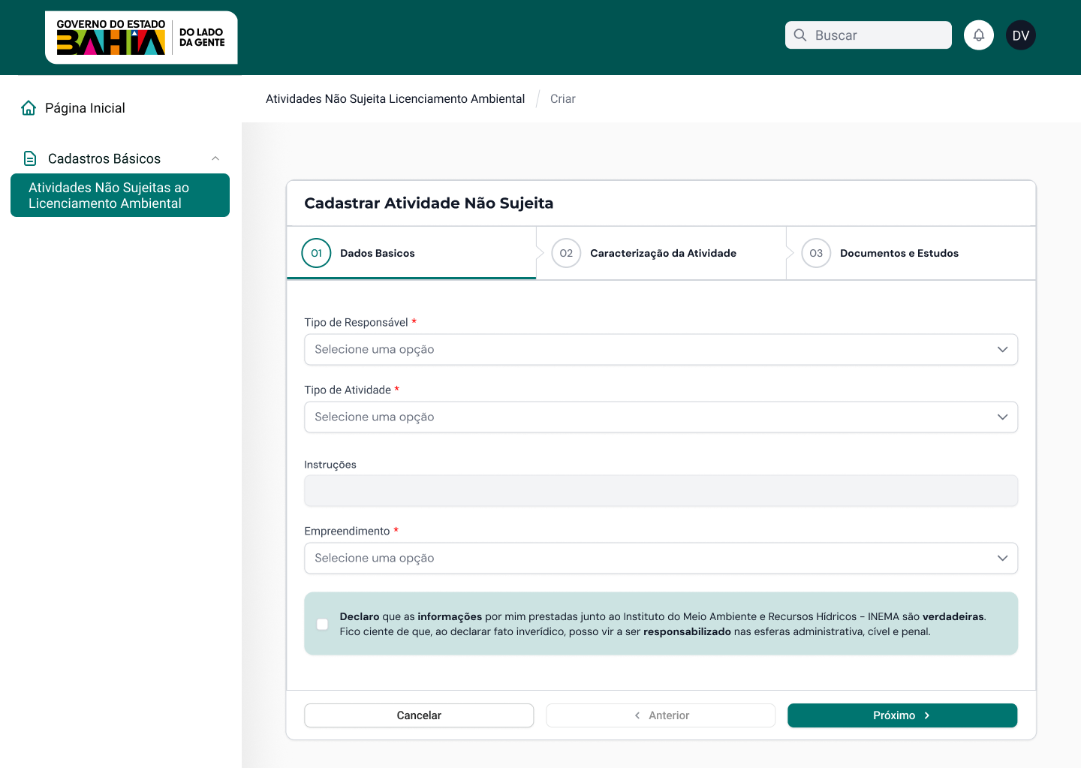
*Imagens meramente ilustrativas para apresentação de campos e botões. Pode haver divergências de layout com o sistema.
CADASTROS ESTADUAIS DE RECURSOS HIDRICOS
 | Campo | Descrição | Regra de Negócio | Texto (máscara) | Tipo
C001 | Etapas | Exibe as etapas do processo declaratório: Dados Básicos, Caracterização da Atividade e Documentos e Estudos, indicando a etapa atual do cadastro. | A etapa corrente deve permanecer destacada e as demais devem refletir o progresso do cadastro. | — | Indicador de Etapas
C002 | Tipo de Responsável | Permite selecionar o tipo de responsável pela solicitação. | Campo obrigatório. As opções são carregadas conforme os tipos de responsáveis cadastrados no sistema. | Selecione uma opção | Lista de Seleção
C003 | Tipo de Atividade | Permite selecionar a atividade não sujeita de licenciamento ambiental que será objeto da solicitação. | Campo obrigatório. A lista é alimentada pelas atividades cadastradas no menu administrativo. Ao selecionar uma atividade, as instruções da atividade devem ser carregadas automaticamente. | Selecione uma opção | Lista de Seleção
C004 | Instruções | Exibe as orientações relacionadas à atividade selecionada. | Campo somente leitura. O conteúdo é alimentado automaticamente conforme a atividade selecionada e corresponde às instruções cadastradas no menu administrativo. Deve permitir a exibição de textos e hyperlinks. | — | Área de Texto (Somente Leitura)
C005 | Empreendimento | Permite selecionar o empreendimento vinculado à solicitação. | Campo obrigatório. Exibe os empreendimentos disponíveis para o responsável informado. | Selecione uma opção | Lista de Seleção
C006 | Declaração de Ciência | Permite ao requerente declarar a veracidade das informações prestadas junto ao INEMA. | Campo obrigatório para prosseguir com a solicitação. | — | Caixa de Seleção (Checkbox)

TL003 – Cadastrar Atividade Não Sujeita – Aba Caracterização da Atividade – Silos e Armazém
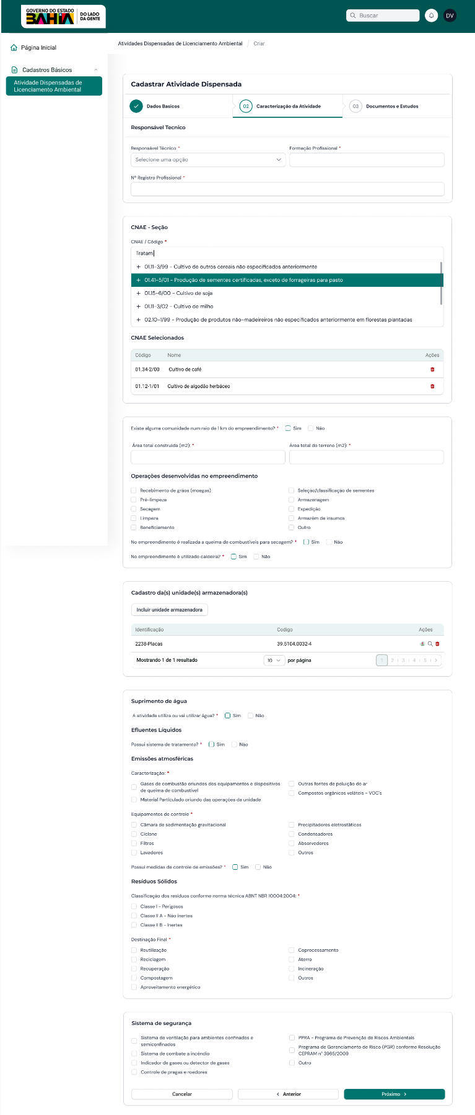
*Imagens meramente ilustrativas para apresentação de campos e botões. Pode haver divergências de layout com o sistema.
CADASTROS ESTADUAIS DE RECURSOS HIDRICOS – ABA DE INTERVENÇÃO
COD | Campo | Descrição | Regra de Negócio | Texto (máscara) | Tipo
C001 | Responsável Técnico | Permite selecionar o responsável técnico da atividade. | Campo obrigatório. A lista deverá ser carregada a partir dos responsáveis técnicos cadastrados para o empreendimento. | Selecione uma opção | Lista de Seleção
C002 | Formação Profissional | Permite informar a formação profissional do responsável técnico. | Campo obrigatório. | — | Campo Texto
C003 | Nº Registro Profissional | Permite informar o número do registro profissional do responsável técnico. | Campo obrigatório. | — | Campo Texto
C004 | CNAE / Código | Permite selecionar um ou mais CNAEs vinculados ao empreendimento. | Campo obrigatório. Permite seleção múltipla em estrutura hierárquica. Os registros selecionados deverão ser apresentados na tabela CNAEs Selecionados. | — | Árvore de Seleção
C005 | CNAEs Selecionados | Exibe os CNAEs vinculados ao requerimento. | Permite visualizar e excluir os registros adicionados. | — | Tabela
C006 | Existe alguma comunidade num raio de 1 km do empreendimento? | Permite informar a existência de comunidade próxima ao empreendimento. | Campo obrigatório. Opções: Sim e Não. | — | Grupo de Opções
C007 | Área Total Construída (m²) | Permite informar a área construída do empreendimento. | Campo obrigatório. | — | Campo Numérico
C008 | Área Total do Terreno (m²) | Permite informar a área total do terreno. | Campo obrigatório. | — | Campo Numérico
C009 | Operações Desenvolvidas no Empreendimento | Permite informar as operações realizadas pelo empreendimento. | Campo obrigatório. Permite seleção múltipla das opções Recebimento de grãos (moegas), Pré-limpeza, Secagem, Limpeza, Beneficiamento, Seleção/Classificação de sementes, Armazenagem, Expedição, Armazém de insumos e Outro. Quando selecionada a opção Beneficiamento, deverá ser apresentada a seção Beneficiamento. | — | Grupo de Caixa de Seleção
C010 | Beneficiamento | Permite informar quais processos de beneficiamento são realizados. | Seção condicional. Exibida apenas quando selecionada a operação Beneficiamento. Permite seleção múltipla das opções Descasque, Polimento, Parboilização e Outro. | — | Grupo de Caixa de Seleção
C011 | No empreendimento é realizada a queima de combustíveis para secagem? | Permite informar se existe queima de combustíveis para secagem. | Campo obrigatório. Opções Sim e Não. Quando informado Sim, deverá ser apresentada a seção Tipo de Combustível Utilizado. | — | Grupo de Opções
C012 | Tipo de Combustível Utilizado | Permite informar os combustíveis utilizados na secagem. | Seção condicional. Exibida apenas quando informado Sim no campo anterior. Permite seleção múltipla das opções GLP, Gás Natural, Óleo, Madeira e Outro. Quando selecionada a opção Madeira, deverão ser apresentados os campos Certificado de Madeira Nativa – Nº do RAF e Certificado de Madeira Exótica – Nº do RAF. | — | Grupo de Caixa de Seleção
C013 | Certificado de Madeira Nativa – Nº do RAF | Permite informar o número do certificado da madeira nativa utilizada. | Campo condicional exibido apenas quando selecionada a opção Madeira. | — | Campo Texto
C014 | Certificado de Madeira Exótica – Nº do RAF | Permite informar o número do certificado da madeira exótica utilizada. | Campo condicional exibido apenas quando selecionada a opção Madeira. | — | Campo Texto
C015 | No empreendimento é utilizada caldeira? | Permite informar se o empreendimento utiliza caldeira. | Campo obrigatório. Opções: Sim e Não. | — | Grupo de Opções
C016 | Cadastro da(s) Unidade(s) Armazenadora(s) | Exibe as unidades armazenadoras cadastradas. | Permite incluir uma ou mais unidades armazenadoras. Ao selecionar a funcionalidade de inclusão deverá ser aberta a tela de cadastro da Unidade Armazenadora. Após a conclusão do cadastro o registro deverá ser apresentado na listagem. | — | Tabela
C017 | A atividade utiliza ou vai utilizar água? | Permite informar se a atividade utiliza recursos hídricos. | Campo obrigatório. Opções Sim e Não. Quando informado Sim, deverá ser apresentada a seção Origem da Água. | — | Grupo de Opções
C018 | Origem da Água | Permite informar as formas de captação de água utilizadas na atividade. | Seção condicional. Exibida apenas quando informado Sim. Permite seleção múltipla das opções Captação de Água de Chuva/Pluviométrica, Captação de Concessionária Pública, Captação Superficial e Captação Subterrânea. | — | Grupo de Caixa de Seleção
C019 | Concessionária Pública | Permite informar a concessionária responsável pelo abastecimento. | Seção condicional. Exibida quando selecionada a opção Captação de Concessionária Pública. Permite selecionar Embasa ou SAAE. | — | Grupo de Opções
C020 | Portaria Vigente | Permite informar os dados da Portaria de Outorga. | Seção condicional. Exibida quando selecionada a opção Captação Superficial e/ou Captação Subterrânea. O campo Número do Documento é obrigatório. | — | Grupo de Campos
C021 | Declaração de Dispensa de Outorga de Direito de Uso da Água | Permite informar os dados da Declaração de Dispensa de Outorga. | Seção condicional. Exibida quando selecionada a opção Captação Superficial e/ou Captação Subterrânea. O campo Número do Documento é obrigatório. | — | Grupo de Campos
C022 | Possui sistema de tratamento? | Permite informar se o empreendimento possui sistema de tratamento de efluentes líquidos. | Campo obrigatório. Opções Sim e Não. Quando informado Sim, deverá ser apresentada a seção Sistema(s) de Tratamento. | — | Grupo de Opções
C023 | Sistema(s) de Tratamento | Permite informar os sistemas de tratamento utilizados. | Seção condicional. Exibida apenas quando informado Sim. Permite seleção múltipla das opções Digestor Anaeróbico de Fluxo Ascendente (DAFA), Estação de Tratamento de Efluentes dentro da Empresa, Fossa Séptica, Sumidouro, Caixa Separadora de Água e Óleo (CSAO), Wetland, Filtros e Outros. | — | Grupo de Caixa de Seleção
C024 | A empresa lança efluentes em corpo hídrico? | Permite informar se ocorre lançamento de efluentes em corpo hídrico. | Campo obrigatório. Opções Sim e Não. Quando informado Sim, deverão ser apresentadas as seções Portaria Vigente e Declaração de Dispensa de Outorga de Direito de Uso da Água, ambas contendo o campo Número do Documento obrigatório. | — | Grupo de Opções
C025 | Portaria Vigente (Efluentes) | Permite informar os dados da Portaria de Outorga referente ao lançamento de efluentes. | Seção condicional. Exibida apenas quando informado Sim para lançamento em corpo hídrico. | — | Grupo de Campos
C026 | Declaração de Dispensa de Outorga (Efluentes) | Permite informar os dados da Declaração de Dispensa de Outorga referente ao lançamento de efluentes. | Seção condicional. Exibida apenas quando informado Sim para lançamento em corpo hídrico. | — | Grupo de Campos
C027 | Caracterização | Permite informar as características das emissões atmosféricas. | Campo obrigatório. Permite seleção múltipla das opções Gases de combustão oriundos dos equipamentos e dispositivos de queima de combustível, Material particulado oriundo das operações da unidade, Outras fontes de poluição do ar e Compostos Orgânicos Voláteis (VOC's). | — | Grupo de Caixa de Seleção
C028 | Equipamentos de Controle | Permite informar os equipamentos utilizados para controle das emissões atmosféricas. | Campo obrigatório. Permite seleção múltipla das opções Câmara de Sedimentação Gravitacional, Ciclone, Filtros, Lavadores, Precipitadores Eletrostáticos, Condensadores, Absorvedores e Outros. | — | Grupo de Caixa de Seleção
C029 | Possui medidas de controle de emissões? | Permite informar se existem medidas de controle das emissões atmosféricas. | Campo obrigatório. Opções Sim e Não. Quando informado Sim, deverá ser apresentada a seção Medidas. | — | Grupo de Opções
C030 | Medidas | Permite informar as medidas de controle de emissões adotadas pelo empreendimento. | Seção condicional. Exibida apenas quando informado Sim. Permite seleção múltipla das opções Implantação de barreira vegetal ou artificial no entorno da área operacional, Pavimentação de vias de acesso de propriedades ou uso exclusivo da empresa, Enclausuramento de equipamentos, Monitoramento da concentração de Partículas Totais em Suspensão ou de Partículas Inaláveis na área de principal impacto da unidade, Cobertura superior e laterais das correias transportadoras que operarem a céu aberto, Aspersão de água nas vias internas para redução da geração e dispersão de material particulado e Outros. | — | Grupo de Caixa de Seleção
C031 | Classificação dos Resíduos | Permite informar a classificação dos resíduos sólidos conforme a ABNT NBR 10004:2004. | Campo obrigatório. Permite selecionar uma das opções Classe I – Perigosos, Classe II A – Não Inertes ou Classe II B – Inertes. | — | Grupo de Opções
C032 | Destinação Final | Permite informar a destinação final dos resíduos sólidos gerados. | Campo obrigatório. Permite seleção múltipla das opções Reutilização, Reciclagem, Recuperação, Compostagem, Aproveitamento Energético, Coprocessamento, Aterro, Incineração e Outros. | — | Grupo de Caixa de Seleção
C033 | Sistema de Segurança | Permite informar os sistemas de segurança existentes no empreendimento. | Permite seleção múltipla das opções Sistema de Ventilação para Ambientes Confinados e Semiconfinados, Sistema de Combate a Incêndio, Indicador de Gases ou Detector de Gases, Controle de Pragas e Roedores, PPRA – Programa de Prevenção de Riscos Ambientais, PGR – Programa de Gerenciamento de Risco (PGR) conforme Resolução CEPRAM nº 3965/2009 e Outro. | — | Grupo de Caixa de Seleção

TL004 – Cadastrar Atividade Não Sujeita – Aba Documentos e Estudos – Silos e Armazéns
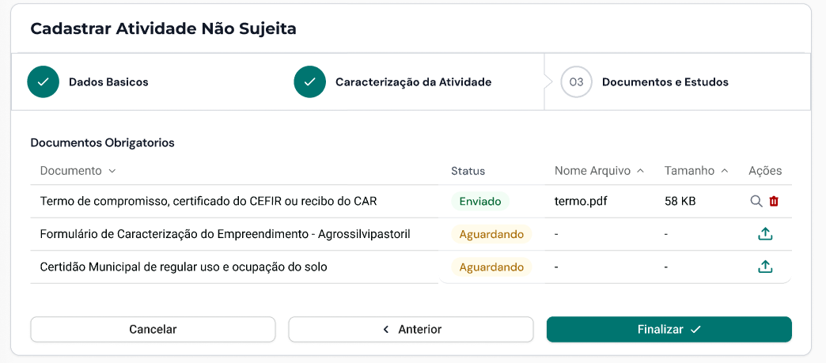
*Imagens meramente ilustrativas para apresentação de campos e botões. Pode haver divergências de layout com o sistema.
CADASTROS ESTADUAIS DE RECURSOS HIDRICOS – ABA DE CAPTAÇÃO SUBTERRANEA
COD | Campo | Descrição | Regra de Negócio | Texto (máscara) | Tipo
C001 | Etapas | Exibe o progresso do cadastro por meio das etapas Dados Básicos, Caracterização da Atividade e Documentos e Estudos. | — | Indicador de Etapas | C001
C002 | Documentos Obrigatórios | Exibe a relação de documentos obrigatórios da atividade. Os documentos são parametrizados no módulo administrativo conforme o Tipo de Atividade selecionado e disponibilizados para envio pelo usuário. | — | Tabela | C002
C003 | Documento | Nome do documento obrigatório. | — | Coluna da Tabela | C003
C004 | Status | Situação do envio do documento. | — | Coluna da Tabela | C004
C005 | Nome do Arquivo | Nome do arquivo anexado para o documento obrigatório. | — | Coluna da Tabela | C005
C006 | Tamanho | Tamanho do arquivo anexado. | — | Coluna da Tabela | C006
C007 | Ações | Permite visualizar, anexar, substituir ou excluir o arquivo, conforme o status do documento. | — | Coluna de Ações | C007

TL005 – Modal Cadastro de Sondagem
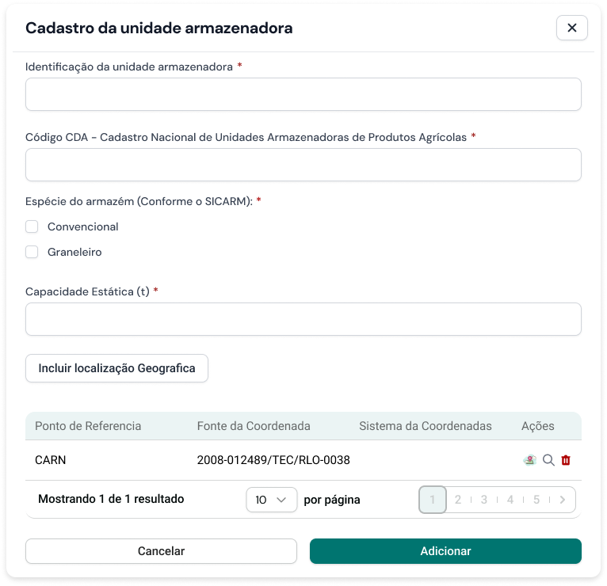
*Imagens meramente ilustrativas para apresentação de campos e botões. Pode haver divergências de layout com o sistema.
CADASTROS ESTADUAIS DE RECURSOS HIDRICOS – ABA DE CAPTAÇÃO SUPERFICIAL
COD | Campo | Descrição | Regra de Negócio | Texto (máscara) | Tipo
C001 | Identificação da Unidade Armazenadora | Permite informar a identificação da unidade armazenadora. | Campo obrigatório. | — | Campo Texto
C002 | Código CDA – Cadastro Nacional de Unidades Armazenadoras de Produtos Agrícolas | Permite informar o código CDA da unidade armazenadora. | Campo obrigatório. | — | Campo Texto
C003 | Espécie do Armazém (Conforme o SICARM) | Permite informar a espécie da unidade armazenadora conforme classificação do SICARM. | Campo obrigatório. Permite selecionar apenas uma opção entre Convencional e Graneleiro. A opção selecionada determina as opções disponíveis no campo Tipo de Armazém. | — | Grupo de Opções
C004 | Tipo de Armazém (Conforme o SICARM) | Permite informar o tipo da unidade armazenadora conforme classificação do SICARM. | Campo obrigatório. As opções são condicionadas à espécie selecionada: | — | Grupo de Opções
C004 | Diâmetro (mm) | Campo para informar o diâmetro da sondagem em milímetros. |  | Numérico | Decimal
C005 | Área da Praça (m²) | Campo para informar a área da praça da sondagem. | Quando Espécie = Convencional: | Numérico | Decimal
C006 | Aviso de Arquivo | Mensagem informativa sobre necessidade de arquivo geoespacial. | • Convencional | É necessário cadastrar um arquivo geoespacial para o furo e um para ADA. | Texto informativo

TL008 – Modal Localização Geográfica
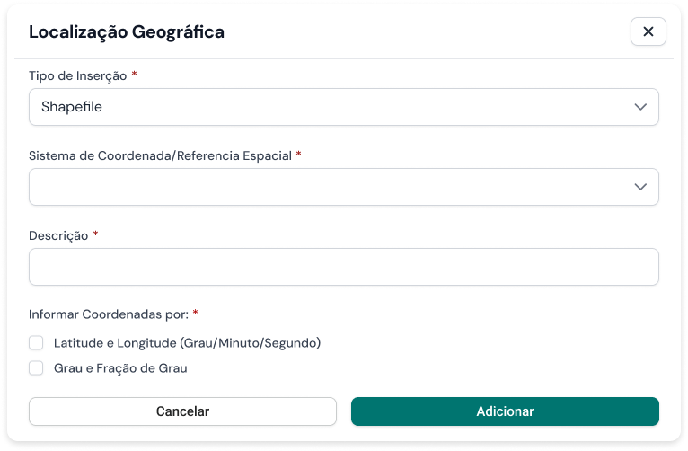
*Imagens meramente ilustrativas para apresentação de campos e botões. Pode haver divergências de layout com o sistema.
CADASTROS ESTADUAIS DE RECURSOS HIDRICOS – ABA DE CAPTAÇÃO SUPERFICIAL
COD | Campo | Descrição | Regra de Negócio | Texto (máscara) | Tipo
C001 | Tipo de Inserção | Permite informar a forma de inclusão da localização geográfica. | Campo obrigatório. Permite selecionar uma das opções parametrizadas de inserção geográfica do sistema (ex.: Shapefile, Coordenadas, entre outras). A opção selecionada determina a forma de preenchimento da localização geográfica. | Selecione uma opção | Lista de Seleção
C002 | Sistema de Coordenada/Referência Espacial | Permite informar o sistema de referência espacial utilizado. | Campo obrigatório. A lista deverá ser carregada a partir dos Sistemas de Referência Espacial cadastrados no sistema. | Selecione uma opção | Lista de Seleção
C003 | Descrição | Permite informar uma descrição para identificação da localização geográfica. | Campo obrigatório. | — | Campo Texto
C004 | Informar Coordenadas por | Permite informar o formato de entrada das coordenadas geográficas. | Campo obrigatório. Permite selecionar apenas uma das opções: | — | Grupo de Opções

OBSERVAÇÕES
- Os tipos de atividades, instruções, documentos obrigatórios, documentos e estudos, setores responsáveis pela análise e demais informações da funcionalidade são parametrizados no módulo administrativo.
- Os campos exibidos durante o preenchimento da solicitação poderão variar conforme o tipo de atividade selecionado.
- Campos condicionais são apresentados automaticamente conforme as opções informadas pelo usuário.
- A documentação apresentada contempla apenas a funcionalidade do usuário externo.
- A etapa Dados Básicos é comum a todos os formulários de Atividades Não Sujeitas/Dispensadas de Licenciamento Ambiental.
- A etapa Documentos e Estudos deverá apresentar exclusivamente os documentos previamente parametrizados para a atividade no módulo administrativo.

CONCLUSÃO
A funcionalidade de Atividades Não Sujeitas ao Licenciamento Ambiental (ANSLA) possibilita a formalização eletrônica de solicitações declaratórias por meio de um fluxo estruturado e parametrizável. A utilização de cadastros administrativos para definição das atividades, documentos obrigatórios, instruções e setores responsáveis proporciona flexibilidade para manutenção do processo sem necessidade de alterações na aplicação, garantindo aderência à legislação e às regras de negócio vigentes.

ASSINATURA E TERMO DE ACEITE

Este documento desempenha um papel central na garantia de que os requisitos e expectativas dos interessados sejam compreendidos e incorporados no processo de desenvolvimento.

Os casos de uso detalhados aqui fornecem uma visão clara e ampla dos desenvolvimentos necessários, bem como dos contextos de utilização do software, indispensável para orientar o desenvolvimento técnico e alinhar o produto com as necessidades do mercado e os objetivos estratégicos da organização.

______________________________
Naira Maria da Silva Duarte
Coordenação de Tecnologia da Informação e Comunicação - COTIC
INEMA - Instituto do Meio Ambiente e Recursos Hídricos

